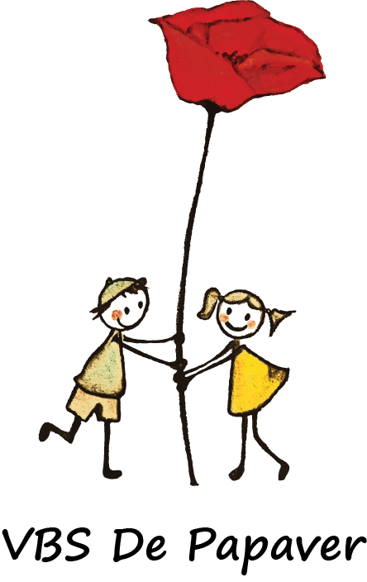

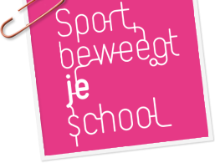

Vrije Basisschool DE PAPAVER
Adegem Dorp 16A - 9991 Adegem
 050/71 15 93
directie@depapaver.be
 www.depapaver.be

Adegem,08/10/ 2024

Sport3daagse: woensdag 16 oktober, donderdag 17 oktober, vrijdag 18 oktober

Beste leerlingen van het zesde,
Beste ouder(s),

Uw zoon/dochter gaat binnenkort op sport3daagse naar sporthal Meos in Maldegem. Daar maken de kinderen kennis met een waaier aan sporten. Sportmonitoren van de sportdienst staan in voor de begeleiding van de activiteiten.

Enkele richtlijnen:
- We vertrekken om 8u15, dus graag op tijd op school. We sporten tussen 9u00 en 14u45 uur. We zijn terug rond 15u15. Op woensdag zal dit tegen 12u00 zijn.
- We verplaatsen ons met de fiets. Graag een reglementaire fiets: banden opgepompt, ketting gesmeerd, juiste reflectoren, zadel op hoogte, bel aanwezig, … We vergeten ons hesje en onze helm niet.
- We eten op donderdag en vrijdag onze boterhammen op in de refter van de sporthal. Er is geen drankje voorzien.
- Draag sportieve kledij: sportbroek, T-shirt, trainingspak, sportschoenen. Voorzie ook warme kledij voor buiten. Daar we ook buiten zullen sporten, graag een extra outfit voorzien in de rugzak.
- Voorzie 2 paar schoenen: een paar voor binnen en een paar voor buiten.
- Juwelen, horloges, oorbellen, multimedia, … laat je thuis; zij geven aanleiding tot kwetsuren en verlies.
- Frisdranken brengen we niet mee. Sportdrankjes en water mogen wel.
- Breng een spel/kaarten/boek… mee om je rustig bezig te houden over de middag.

Prijs:
De prijs voor deze sport3daagse is € 15,00 en komt op de schoolrekening van oktober.

Zoals u hebt gelezen in onze infobrochure, veronderstellen we dat alle leerlingen steeds deelnemen aan alle activiteiten. Indien uw zoon/dochter niet meegaat, gelieve dan voor een (dokters)briefje te zorgen. Indien uw kind niet ziek is, zal hij/zij in een andere klas worden opgevangen. Thuisblijven zonder geldige reden is steeds een onwettige afwezigheid.

Uit ervaring weten we dat de kinderen zéér veel sportplezier beleven tijdens deze dagen en dat de groepsband versterkt wordt !

Met sportieve groeten,

meester Anthony

